基于FoodMart数据集的企业数据可视化分析报告

姓名：钟东彤 学号：2020200883

1. 任务设计

本报告基于FoodMart数据集中的数据，建立一个包含三个仪表板的Power BI报表，从三个维度对该数据集中的数据进行可视化分析，其主题分别为“顾客结构分析”、“宣传与营收关系分析”以及“商店区域分布特征分析”。“顾客结构分析”通过对顾客的学历、年收入、职业、性别的结构性分析，判断出年收入与哪些因素联系密切，再通过顾客持有会员卡的种类对不同层次的顾客进行分层，判断出不同收入层次的顾客的购物需求差异；“宣传与营收关系分析”通过对宣传的媒体种类、商店和宣传id的交叉分析、各商店的营收和成本进行分析，以期探索不同的宣传手段在不同商店上的效果差异；“商店区域分布特征分析”通过对各个商店分布的地域信息、商店种类进行分析，以获取商店种类和数量与地域分布之间的关系。

1. 仪表板介绍
2. Dashboard1：顾客结构分析

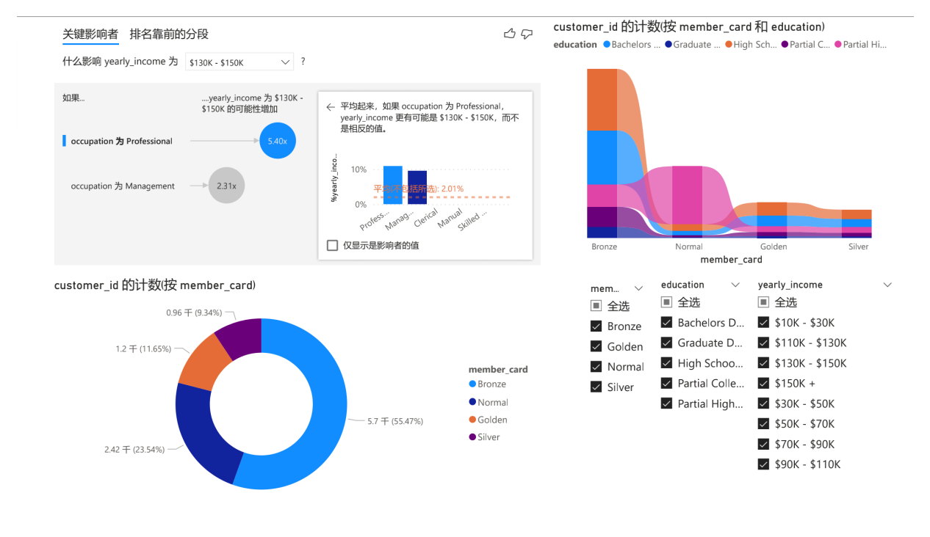

1.1 目标介绍

分析顾客的组成结构要素与年收入之间的关系以及顾客会员卡持有与受教育程度之间的关系。

1.2 关键技术

切片器、丝带图、环形图、关键性影响

1.3 结论

首先我们可以从关键性分析中看出，除了少数高层次收入会受到职业选择的决定性影响之外，绝大多数的收入层次都受到教育水平的决定性影响；

其次，从丝带图的可视化分析之中，顾客持有会员卡的消费等级与受教育程度呈现明显的正相关关系，但在金卡和银卡这一层面就差异不大了。

1. Dashboard2：宣传与营收关系分析

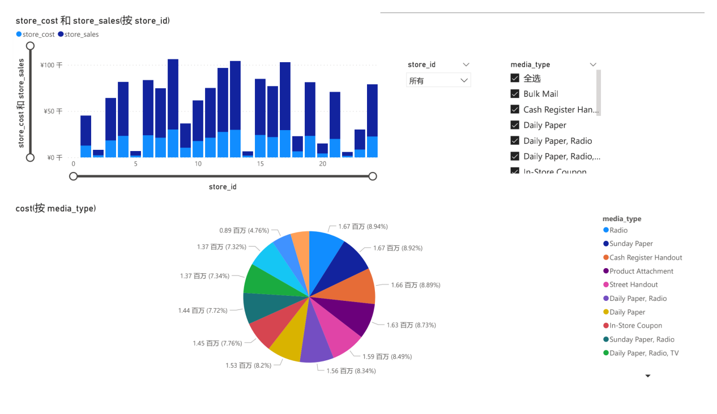

2.1 目标介绍

对各商店在不同宣传手段上的投入以及相对应的成本收益分析。

2.2 关键技术

切片器、堆积柱形图、饼图

2.3 结论

首先我们通过堆积柱形图可以看出，不同的商店在营收方面的表现差异很大；

其次，通过切片器选择不同的营销手段，能够看出不同的商店存在特定的手段偏好；

最后，根据饼图可以看出，各商店在Radio这一营销手段上的支出最高，在TV上的支出最低，可见各商店认知中的各营销手段的效用差异，反映出通信技术变化对传统媒介传播力的影响。

1. Dashboard3：商店区域分布特征分析

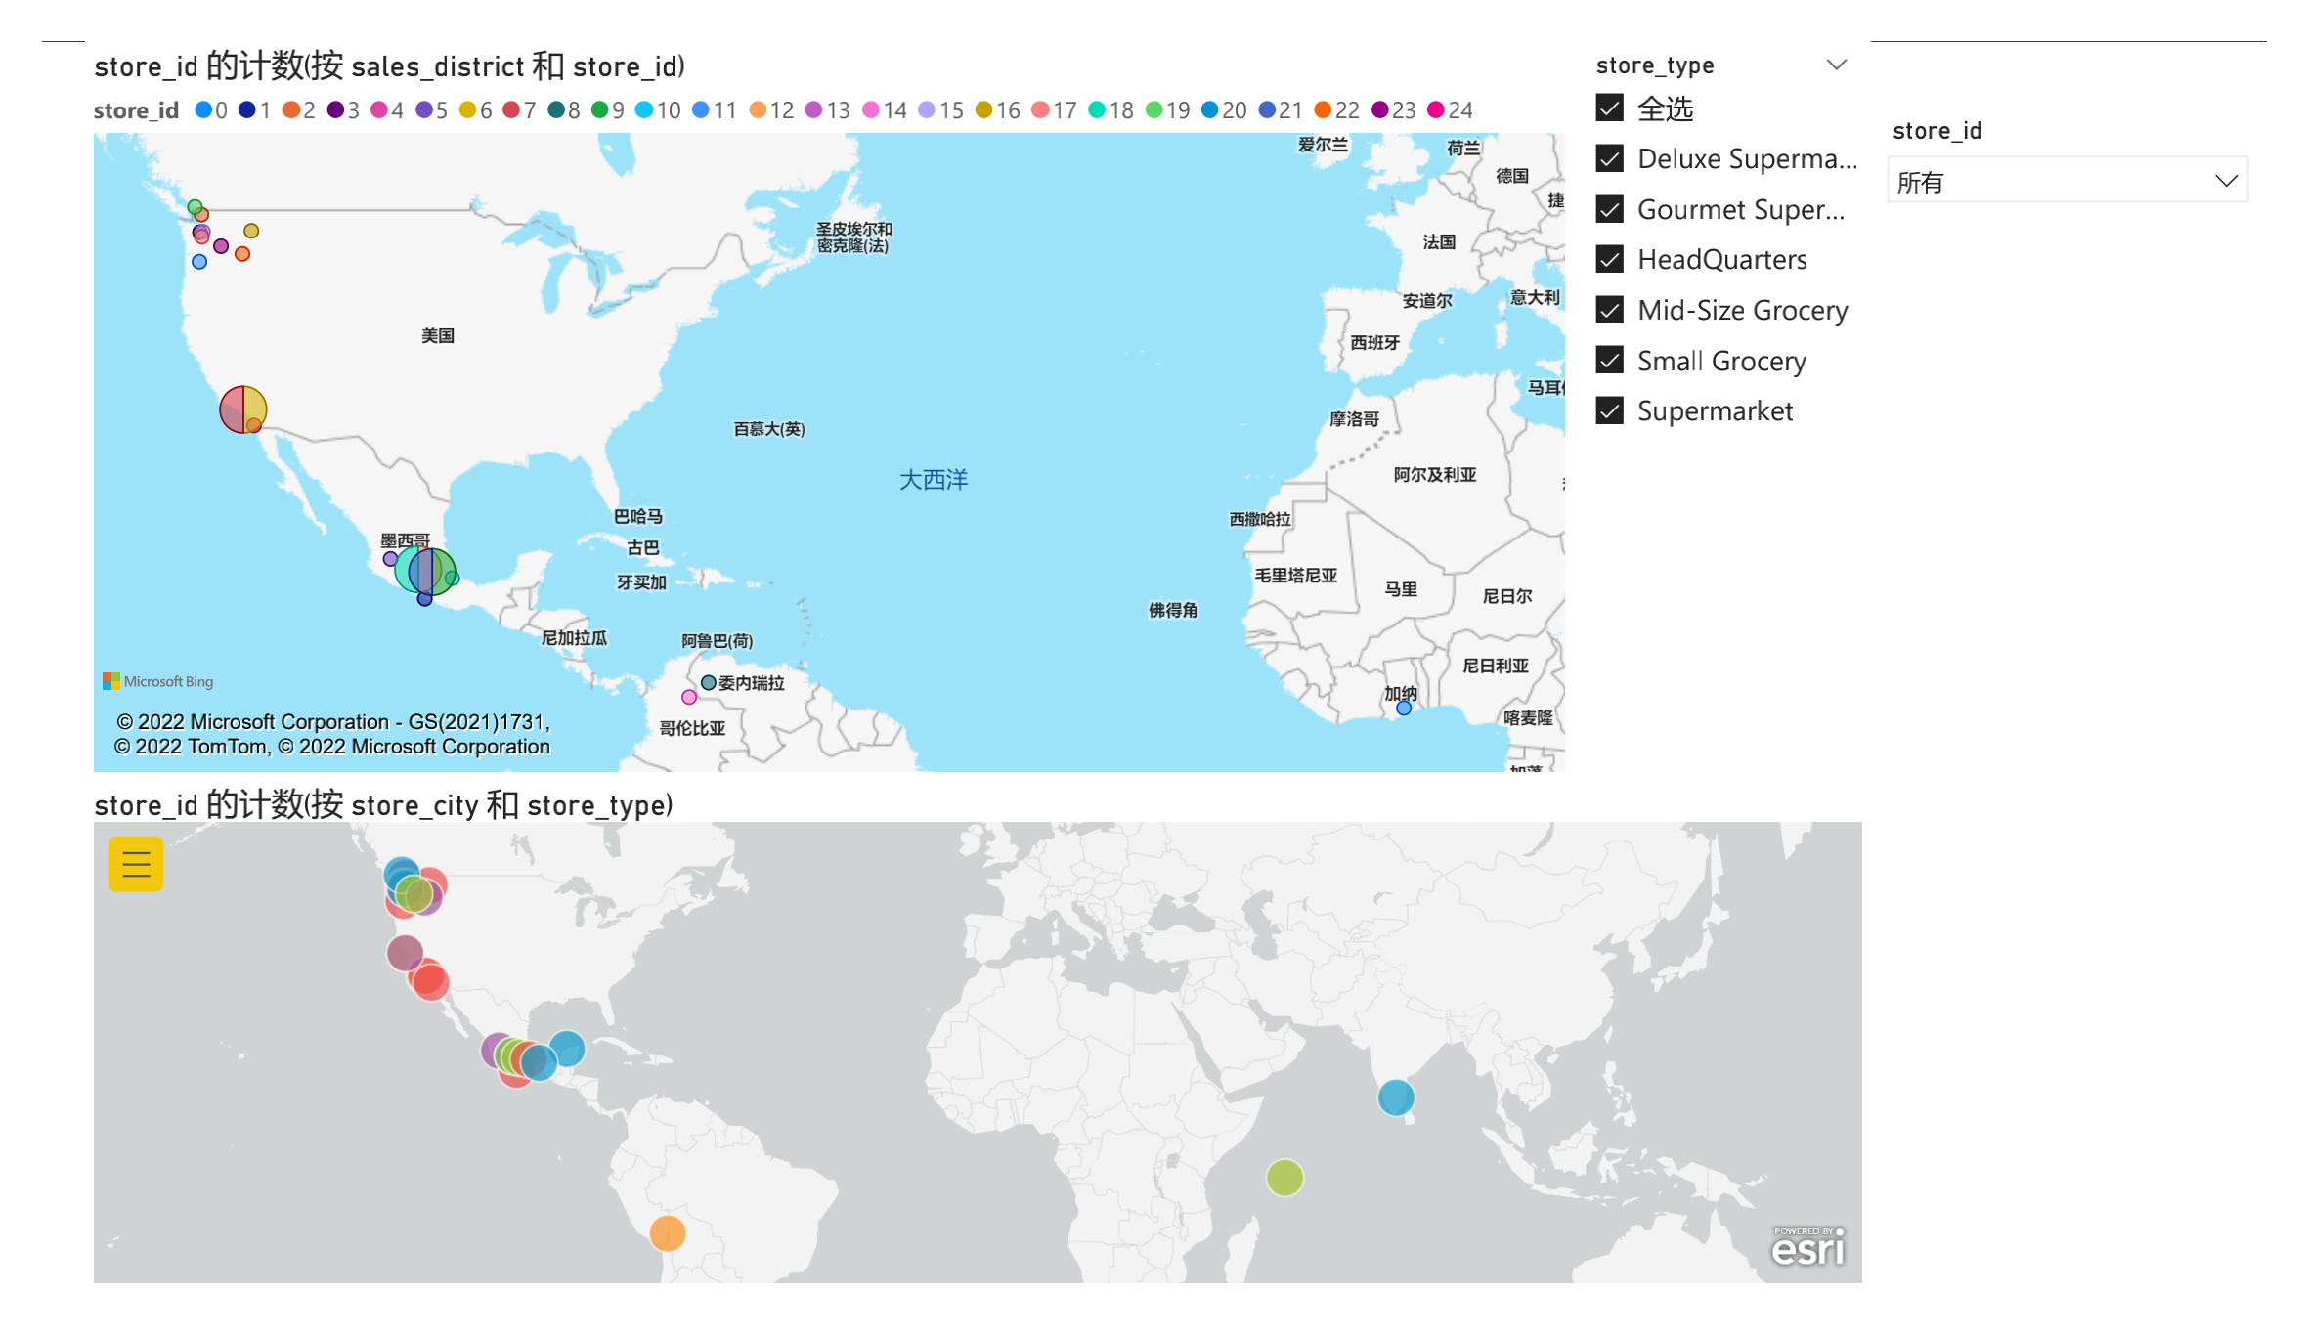

3.1 目标介绍

对各个不同种类的商店在全球范围内的区域分布统计分析。

3.2 关键技术

地图、ArcGIS Maps、切片器

3.3 结论

首先，通过观察地图可以大致看到商店主要集中于美加东部交界的州，以及墨西哥的中部地区；

同时，我们可以发现相似行业的商店会趋向于集中，这可能是由于其受众群体分布类似以及上流供货商的地域分布相近。

不足：对数据的多维度分析不足，对不同层次的数据之间的相关性的揭示可视化做得不够好，难以较为明确地体现观点。